LampController’i valmisseadmine

N12 seadistus

Sisestada SIM-kaart modemi N12

Ühendada arvuti järjestikport (võimalikud nimed: COM1…COM9) Teltoniku kaabli “COM1/2” abil N12 porti COM2/3. Võimaluse korral kasutada

Käivitada “Nokia 12 Configurator”. Dialoogist “File -> Preferences” valida õige järjestikport:
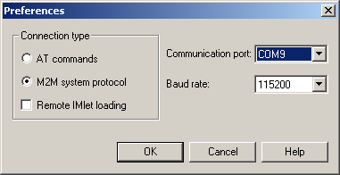

Konfiguratsioon

Konfigureerimisprogrammi dialoogist “File -> Quick Configuration” laadida N12 purki

PIN-kood

PIN-kood tuleb juhuslikult valida iga N12 jaoks eraldi.
PIN-kood salvestada:
- andmebaasi
- auto-pin’iga N12-sse.

Elektriskeem

Lammutada laiali Teltonika poolt koostatud COM3 kaabli DB9 poolne osa.

1 - Must – RX – DB9.3
2 – Punane – TX – DB9.2
4 - Hall – GND – DB9.5

